# Bloque de preguntas: electric_gal_lei_ohm

1. Cal será a voltaxe no punto -a-?

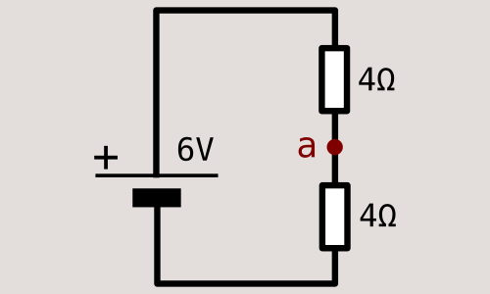

a) 4V

b) Non se pode saber sen o dato da intensidade

c) 3V

d) 6V

1. Cal será a voltaxe no punto -a-?

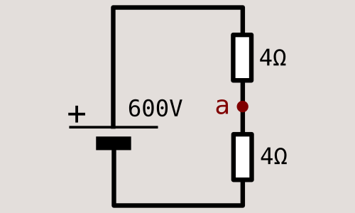

a) 400V

b) 3V

c) 150V

d) 300V

1. Cal será a voltaxe no punto -a-?

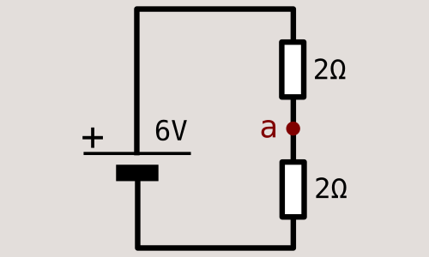

a) 6V

b) 3V

c) 2V

d) 4V

1. Cal será a voltaxe no punto -a-?

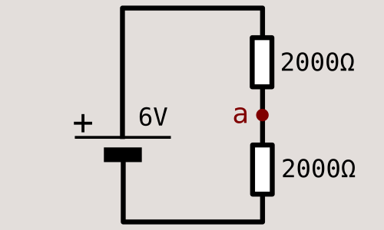

a) 3V

b) 0,00003V

c) 3KV

d) 0,003V

1. Cal será a voltaxe no punto -a-?

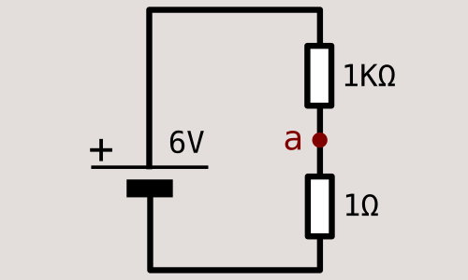

a) Case 6V

b) Sobre 3V

c) máis de 6V

d) Case cero voltios

1. Cal será a voltaxe no punto -a-?

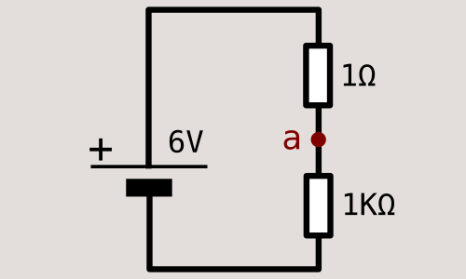

a) Case 6V

b) Sobre 3V

c) Case 0V

d) máis de 6V

1. Cal será a voltaxe no punto -a-?

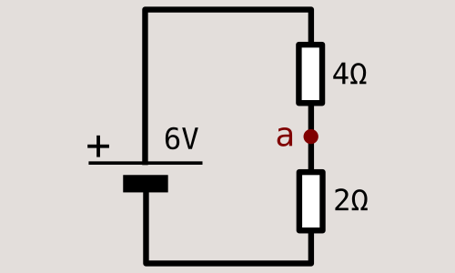

a) 3V

b) 2V

c) 6V

d) 4V